5e annÉe du primaire

Semaine du 4 mai 2020

Des disciplines olympiques disparues 1

Consigne à l’élève 1

Matériel requis 1

Information aux parents 1

Let’s Play an Advertising Board Game 2

Consigne à l’élève 2

Matériel requis 2

Information aux parents 2

Annexe – Let’s Play an Advertising Board Game 4

Jeu d’association : les termes manquants 5

Consigne à l’élève 5

Matériel requis 5

Information aux parents 5

Annexe – Les nombres 6

Annexe – Les équations du type addition ou soustraction 7

Annexe – Les équations du type multiplication ou division 8

Annexe – Les solutions 9

Pour y voir plus clair! 10

Consigne à l’élève 10

Matériel requis 10

Information aux parents 10

Annexe 1 – Pour y voir plus clair! 11

Annexe 2 – Les mots pour y voir plus clair! 12

Annexe 3 – Modèle de fiche d’observation des résultats 13

Annexe – Exemple d’organisation de l’expérience 14

Bien dans ta peau et Passe à l’action 15

Consigne à l’élève 15

Matériel requis 15

Information aux parents 15

Je suis juge à « La voix » 16

Consigne à l’élève 16

Matériel requis 16

Information aux parents 16

Annexe 1 – Je suis juge à « La voix » 17

Annexe 2 – Je suis juge à « La voix » 18

Que reconnais-tu lors de l’écoute? 18

Défi moteur 19

Consigne à l’élève 19

Matériel requis 19

Information aux parents 19

Annexe – Défi moteur 20

Annexe – Défi moteur (suite) 21

Es-tu un bon cybercitoyen? 22

Consigne à l’élève 22

Matériel requis 22

Information aux parents 22

Annexe – Es-tu un bon cybercitoyen? 23

Choisir un moyen de transport 24

Consigne à l’élève 24

Matériel requis 24

Information aux parents 24

Annexe – Les moyens de transport 25

Français, langue d’enseignement

Des disciplines olympiques disparues

Consigne à l’élève

Les Jeux olympiques ont traversé les époques depuis leur invention en Grèce. Aux disciplines classiques se sont ajoutés des sports de toutes sortes.

* Lis ce [texte documentaire](https://fr.vikidia.org/wiki/Jeux_olympiques_antiques) qui te permettra de découvrir les origines des Jeux olympiques antiques.
* Une fois ta lecture terminée, fais des recherches sur Internet pour t’informer à propos d’une discipline olympique que tu aimes particulièrement.
* Rédige un texte documentaire sur cette discipline olympique et fais-le lire à quelqu’un qui habite avec toi, ou envoie-le par courriel à un ami.
* Tu peux rédiger ton texte sur une feuille ou à l’ordinateur.

Matériel requis

Une feuille et un crayon.

Un ordinateur, une tablette ou un téléphone cellulaire.

|  |
| --- |
| Information aux parents  À propos de l’activité  Votre enfant s’exercera à :   * Lire un texte documentaire en ligne; * Développer sa culture liée aux Jeux olympiques; * Rédiger un texte documentaire sur un sport qu’il aime.   Vous pourriez :   * Lire le texte avec votre enfant; * Aider votre enfant à effectuer des recherches en ligne sur une discipline qu’il aime; * Aider votre enfant à rédiger son texte documentaire. |

Anglais, langue seconde

Let’s Play an Advertising Board Game

Consigne à l’élève

With a member of your family, you will play a board game about advertising in English!

* Roll a die and move the number of squares on your die.
* Read the question on the board (see Appendix) and answer it. You may use resources to help you as needed (e.g. dictionary).
* Continue the game until all players reach the END square.

Matériel requis

Appendix

1 die

1 token per player

|  |
| --- |
| Information aux parents  À propos de l’activité  Votre enfant jouera à un jeu de société portant sur différentes publicités vues et entendues. Il lancera un dé et avancera du nombre de cases indiqué par le dé. Lorsqu’il arrivera sur une case donnée, il devra lire une question et y répondre en anglais avant de poursuivre le jeu.  Vous pourriez :   * Jouer avec votre enfant; * L’aider à bien prononcer les mots et à utiliser le langage lié au jeu; * L’inciter à réagir en anglais aux questions auxquelles vous répondrez (ex. : *Do you know any other logos? Which ones? Do you think this advertisement is funny? Why or why not? This is what I do during TV commercials… What do YOU do?*). |

Source : Activité proposée par les conseillères pédagogiques Bonny-Ann Cameron, de la Commission scolaire de la Capitale, Julie Proteau, de la Commission scolaire des Grandes-Seigneuries, et Isabelle Giroux, de la Commission scolaire de la Rivière-du-Nord, ainsi que par Lysiane Dallaire, enseignante-ressource à la Commission scolaire de la Rivière‑du‑Nord..

Anglais, langue seconde

Annexe – Let’s Play an Advertising Board Game

Functional Language: *Roll the die. My turn, your turn. I don’t understand*.

Lexicon:

* Ads/advertisements: publicity notices
* Brand: the name of the company that makes a product

|  |  |  |  |  |
| --- | --- | --- | --- | --- |
| Start | Name one logo that you know. | Name something that you found as a gift in a cereal box. | What examples of products or services can be sold 2 for the price of 1? | Describe a funny advertisement. |
|  | | | |
| Name a celebrity or an athlete who advertises something. Who? What? | Have your parents ever used discount coupons? | Name three brands of cereal for adults. | Name three different places where advertisements can be found. | Name two advertisements you can see in a magazine. |
|  | | | |
| Name three brands of cereals for kids. | Draw a logo and have your partner guess it. | What do you do during TV commercials? | You have 1 minute to go and get as many brands as possible in your house. How many did you find? | END |

Mathématique

Jeu d’association : les termes manquants

Consigne à l’élève

* Découpe les cartes de jeu et mélange-les. Tu trouveras trois sortes de cartes : les nombres, les équations du type addition ou soustraction et les équations du type multiplication ou division.
* Assemble par paquet de trois les cartes qui représentent le même nombre. Voici un exemple :

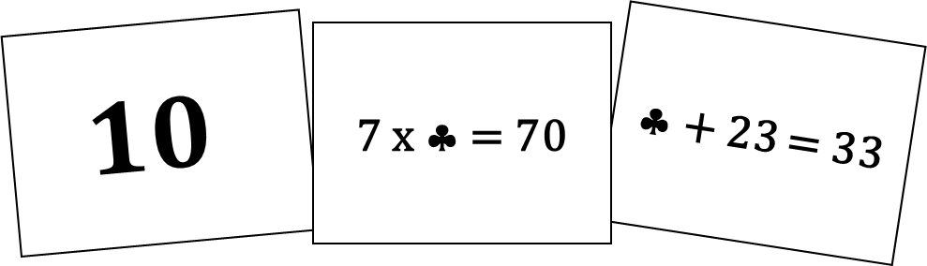

Matériel requis

Les cartes de jeu qui se trouvent aux pages suivantes.

Une paire de ciseaux.

Le solutionnaire, pour les parents, qui se trouve à la dernière annexe.

Note : Si tu n’as pas la possibilité d’imprimer les cartes de jeu, tu peux faire les associations directement à l’écran.

|  |
| --- |
| Information aux parents  À propos de l’activité  Le but de cette activité est d’amener l’élève à concevoir différentes façons de représenter un nombre. Cette activité peut être réalisée avec les enfants de 5e et de 6e année.  Votre enfant s’exercera à :   * Lire un nombre naturel; * Trouver un terme manquant dans une équation.   Vous pourriez :   * Jouer avec votre enfant; * Demander à votre enfant de lire les équations (ex. : « 7 fois combien égale 70? »); * Demander à votre enfant d’expliquer chacune des associations; * Limiter le nombre de cartes de jeu (ex. : utiliser seulement les nombres et les équations du type addition ou soustraction ou utiliser moins de cartes de chaque sorte); * Créer un jeu de mémoire en retournant les cartes face contre table et en tentant de trouver les trios à tour de rôle; * Jouer à une version en ligne en accédant au site [Mathies](https://www.mathies.ca/tools/FractionsRepresentationMatch/index.html?show=true&title=Jeu%20d%E2%80%99association%20%28Fractions%29&language=fr). |

Mathématique

Annexe – Les nombres

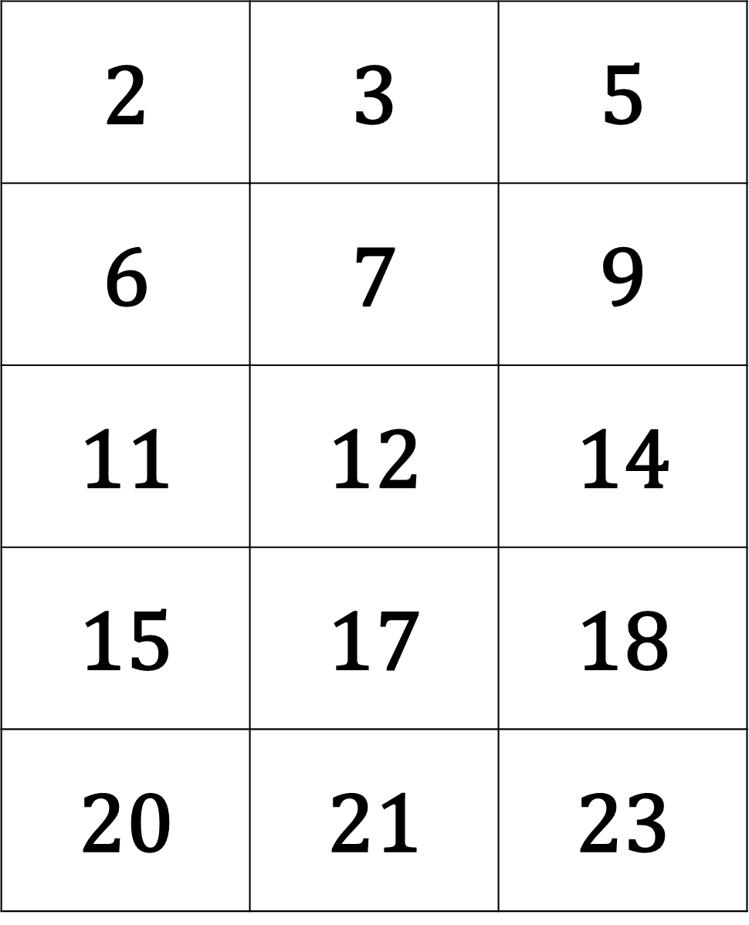

Mathématique

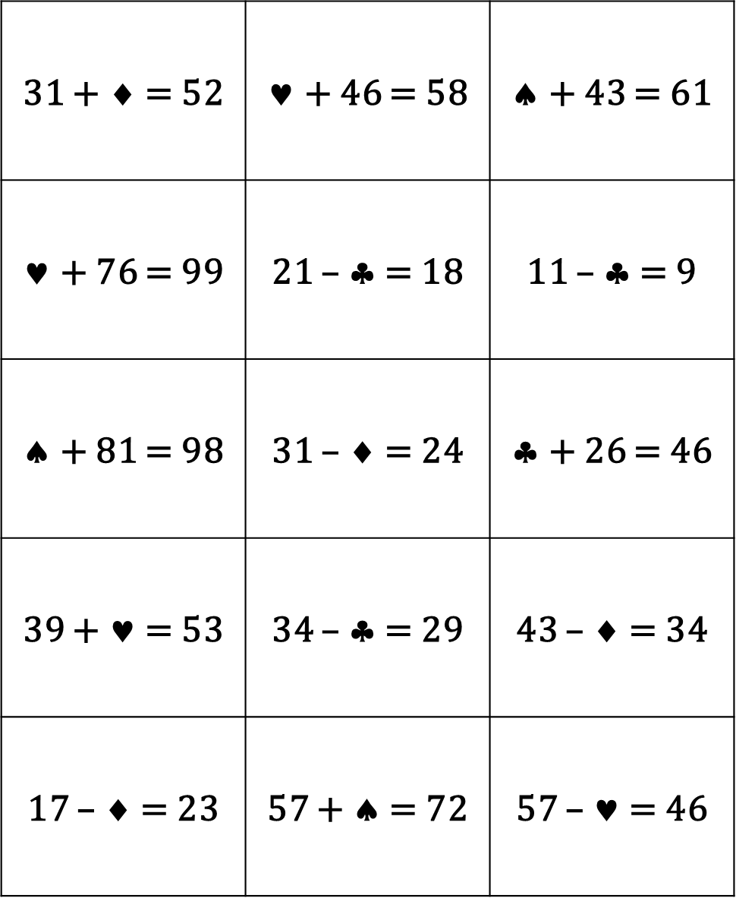Annexe – Les équations du type addition ou soustraction

Mathématique

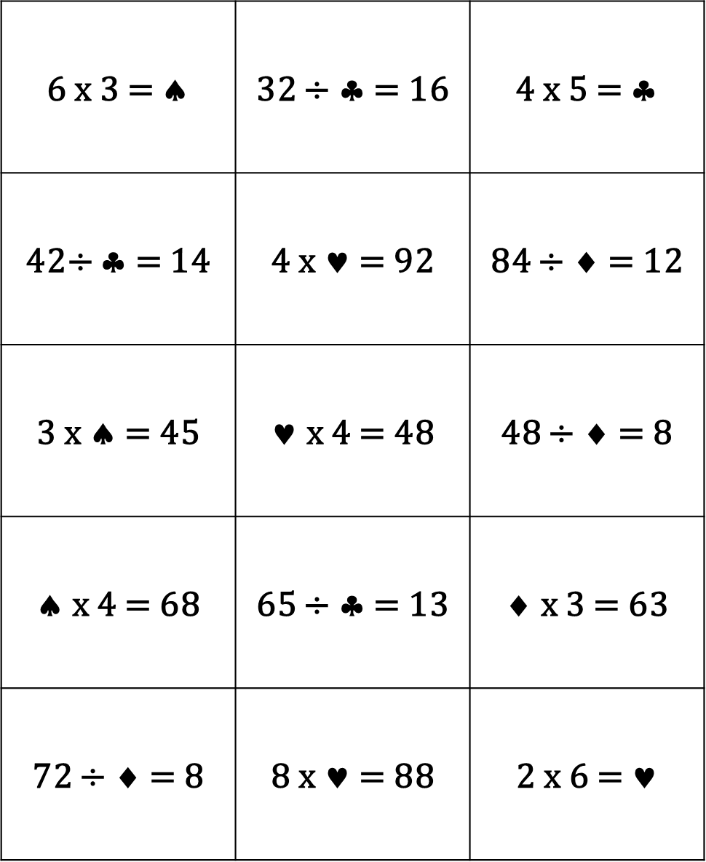Annexe – Les équations du type multiplication ou division

Mathématique

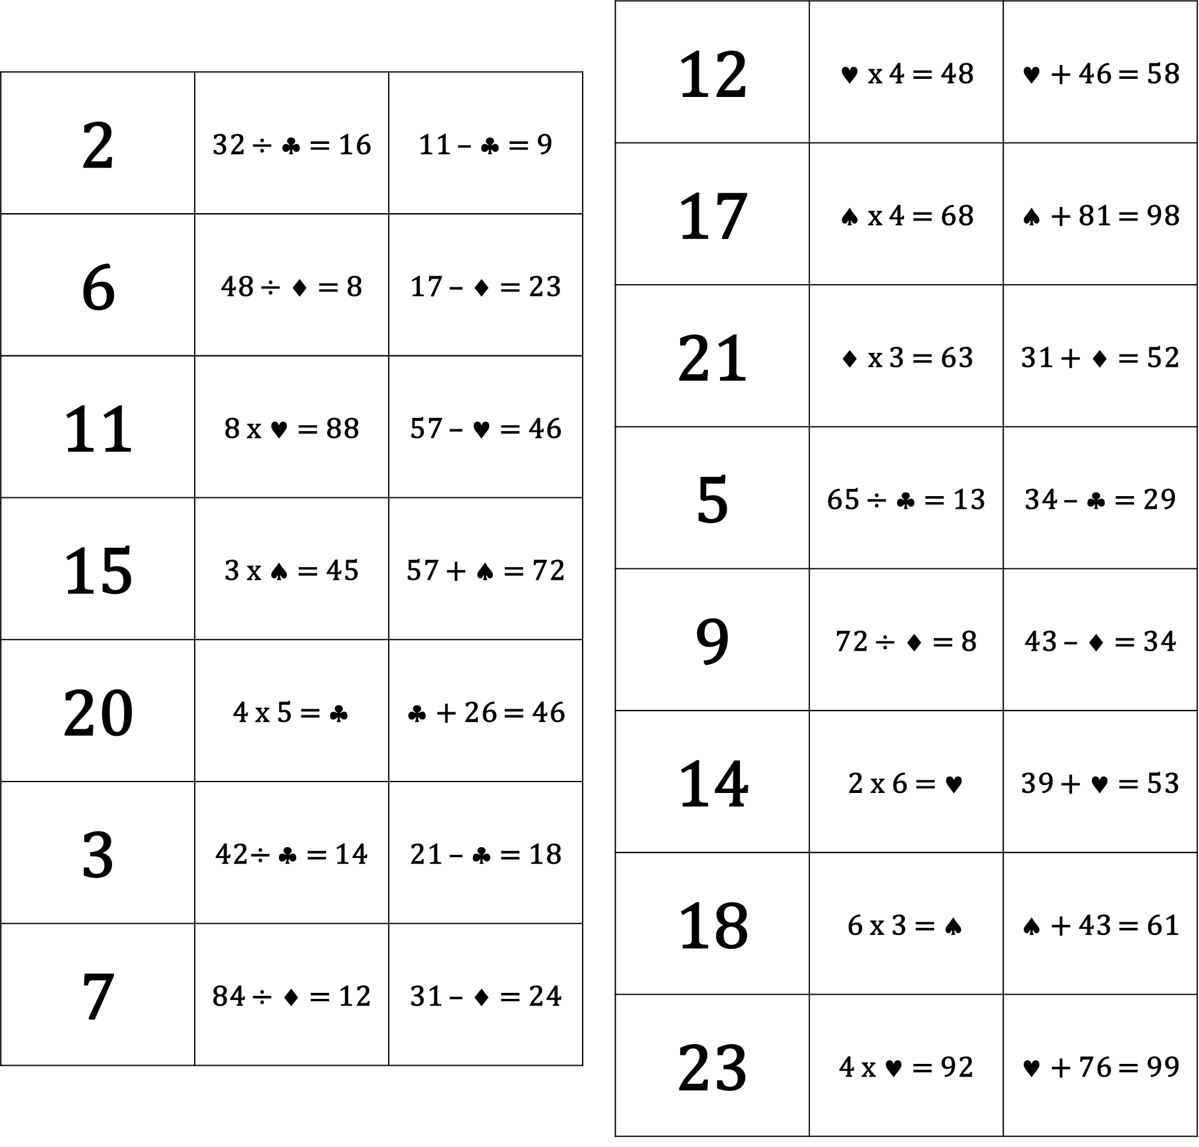Annexe – Les solutions

Science et technologie

Pour y voir plus clair!

Consigne à l’élève

À ce moment-ci de l’année, les fenêtres sont sales, très sales! Tes parents auraient sans doute besoin d’aide pour les laver. À la manière d’un chimiste, tu devras découvrir le meilleur liquide pour nettoyer les vitres. Guide-toi sur les consignes détaillées que tu trouveras dans l’annexe 1.

Matériel requis

3 chiffons du même tissu (ex. : 3 linges à vaisselle).

1 tasse à mesurer.

3 contenants d’environ 250 ml (ex. : tasse, pot, gobelet).

Eau du robinet.

Vinaigre blanc (2 cuillères à thé).

Savon à vaisselle (quelques gouttes).

|  |
| --- |
| Information aux parents  À propos de l’activité  Votre enfant s’exercera à :   * Expérimenter différents mélanges de liquides pour nettoyer les fenêtres; * Observer des résultats et les comparer afin de tirer des conclusions. Il pourra s’inspirer de l’annexe 3 pour noter ses résultats; * Communiquer ses recommandations; * Utiliser un vocabulaire précis pour parler de ce qu’il fait.   Vous pourriez :   * Aider votre enfant à être le plus précis possible dans ses mesures de liquide; * Encourager votre enfant à recommencer plus d’une fois, si c’est nécessaire; * Inciter votre enfant à utiliser le vocabulaire de l’annexe 2; * Montrer à votre enfant les symboles de danger qui accompagnent certains produits domestiques. |

Source : Activité proposée par Donald Gaudreau, conseiller pédagogique à la Commission scolaire de la Pointe‑de-l’Île, et Geneviève Morin, conseillère pédagogique à la Commission scolaire de Montréal.

Science et technologie

Annexe 1 – Pour y voir plus clair!

Consigne à l’élève

À ce moment-ci de l’année, les fenêtres sont sales, très sales! Tes parents auraient sans doute besoin d’aide pour les laver. À la manière d’un chimiste, tu devras découvrir le liquide le plus efficace pour nettoyer les vitres.

Suis les étapes pour réaliser l’expérience

**Consignes de sécurité**

* Attention! Choisis une fenêtre où il est sécuritaire de faire ton expérimentation.
* Si tu veux faire un test avec un produit commercial, demande la permission à un parent.

1. Dans trois contenants différents, prépare trois liquides à tester.

**Préparation des liquides à tester**

* Identifie chaque contenant.
* 1er liquide : remplis le contenant d’eau du robinet*.
* 2e liquide : remplis le contenant d’eau du robinet* et ajoute 2 cuillères à thé de vinaigre blanc.
* 3e liquide : remplis le contenant d’eau du robinet* et ajoute 2 gouttes de liquide à vaisselle.

* 250 ml d’eau.

2. Choisis une fenêtre sur laquelle tu feras tes tests. Si c’est possible, choisis une fenêtre au soleil pour mieux voir les résultats.

3. Prends un chiffon, trempe-le dans le 1er liquide et nettoie le bas de la fenêtre.

4. Prends un deuxième chiffon, trempe-le dans le 2e liquide et nettoie le milieu de la fenêtre.

5. Prends un troisième chiffon, trempe-le dans le 3e liquide et nettoie le haut de la fenêtre.

6. Attends 2 minutes pour que tout soit sec et compare les résultats. Si c’est possible, fais une observation une heure plus tard.

Observes-tu une différence? Quelle partie de la fenêtre est la plus propre? Communique tes recommandations à tes parents en utilisant le vocabulaire proposé à l’annexe 2.

Note

Envie de pousser un peu plus loin l’investigation? Recommence les tests deux ou trois fois pour confirmer tes résultats. Tu peux également mélanger d’autres produits à l’eau (jus de citron, shampoing et liquide commercial pour le lavage des fenêtres).

Et pourquoi ne pas offrir un lavage de fenêtres en cadeau pour la fête des Mères?

Science et technologie

Annexe 2 – Les mots pour y voir plus clair!

Les mots suivants permettent de s’exprimer plus clairement pendant et après l’expérience.

|  |  |  |
| --- | --- | --- |
| Chiffon | Contenant | Couleur, coloré |
| Danger | Fenêtre | Frotter |
| Mélanger | Odeur | Opaque |
| Nettoyer | Produit domestique | Propre |
| Sale, saleté | Sécurité | Translucide |
| Transparent | Verre | Vitre |
| Un mélange est une association de plusieurs substances. Quand ces substances se mélangent parfaitement, on les dit « miscibles »; c’est le cas ici de l’eau avec le vinaigre et de l’eau avec le liquide à vaisselle. Quant aux substances qui ne se mélangent pas, elles sont dites « non miscibles ». | | |

Tu ne connais pas certains mots ou tu les utilises peu?

Cherche ce qu’ils veulent dire! Tu peux les comprendre en trouvant des exemples, des illustrations, des photos, des synonymes. Essaie de les utiliser pendant ton expérience, mais surtout quand tu communiqueras tes recommandations.

Les symboles de danger

Ce contenant risque d’exploser s’il est chauffé ou percé. Des éclats de métal ou de plastique peuvent causer des blessures graves, en particulier aux yeux.

Ce produit brûle la peau ou les yeux dès qu’il entre en contact avec ceux-ci. S’il est avalé, il brûle la gorge et l’estomac.

Ce produit peut causer une maladie ou la mort s’il est léché, ingéré ou bu et, parfois, s’il est simplement inhalé.

Ce produit ou ses vapeurs s’enflamment facilement à proximité de sources de chaleur, de flammes ou d’étincelles.

Source : Santé Canada, <https://www.canada.ca/fr/sante-canada/services/securite-domicile/securite-produits-chimiques-menagers.html#a4>.

Explosif





Corrosif

Poison



Inflammable



Science et technologie

Annexe 3 – Modèle de fiche d’observation des résultats

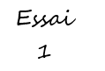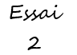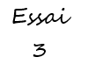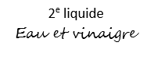 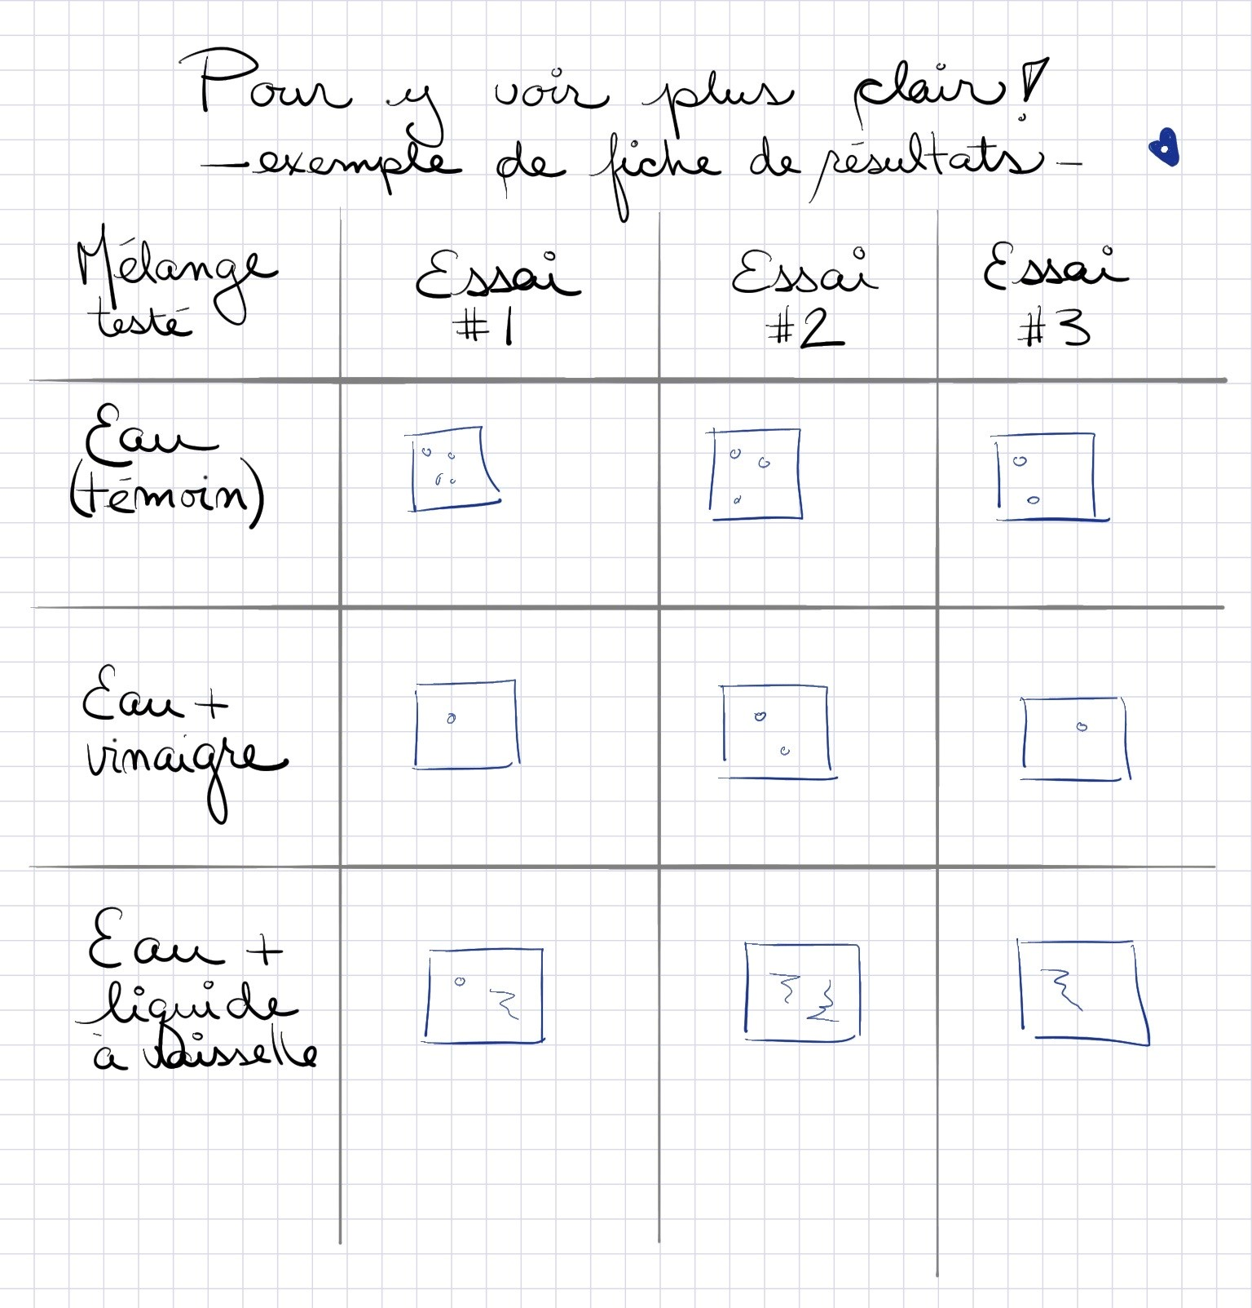

Science et technologie

Annexe – Exemple d’organisation de l’expérience

|  |  |
| --- | --- |
|  |  |
|  | 1er liquide  3e liquide  2e liquide |

Éducation physique et à la santé

Bien dans ta peau et Passe à l’action

Consigne à l’élève

* Activité 1 : Bien dans ta peau
* Regarde la [vidéo](https://docs.google.com/presentation/d/e/2PACX-1vRATyymim-E-f4LeioalURevm3pyc3otNOC1tmGp3LKR2J_zx-HNbmI-2Sg429r481WOJ2YFtO5qfRO/pub?start=false&loop=false&delayms=3000&slide=id.g83c1e247da_0_25).
* À partir de quels éléments ton image corporelle se construit-elle?
* Discute de la vidéo avec tes parents si tu as envie.
* Activité 2 : Passe à l’action
* Exécute les mouvements de la chorégraphie.
* Expérimente des activités de manipulation avec les *poïs*.
* Consulte ce [document](https://docs.google.com/presentation/d/e/2PACX-1vQy03S62RXE-ATwrBVgbzHFHjMwIl1utCcaS1m1idIISyxR43QOi8EPFlDKtv8gWKJAEYDf0adn1By4/pub?start=false&loop=false&delayms=3000&slide=id.g83c4cbbf86_0_28) pour effectuer l’activité.
* Consulte le site [Reste actif!](https://sites.google.com/view/resteactif/accueil) pour accéder à l’ensemble des activités proposées au primaire et au secondaire, aux activités spéciales et à d’autres ressources.

Matériel requis

Poïs.

Matériel pour construire des poïs :

* Rouleau de papier de toilette vide, règle, vieille chaussette, ruban adhésif, corde, ciseaux;
* Bas de nylon, ciseaux, balle de tennis.

|  |
| --- |
| Information aux parents  À propos de l’activité  Votre enfant s’exercera à :   * S’informer sur l’image corporelle; * Expérimenter les activités proposées.   Vous pourriez :   * Soutenir votre enfant dans son apprentissage en le questionnant sur ce qu’il a appris à propos de l’image corporelle; * Faire les activités avec lui, ou alterner l’accompagnement et l’autonomie, selon l’activité. |

Musique

Je suis juge à « La voix »

Consigne à l’élève

*La voix* est un concours de chant diffusé à TVA depuis le 20 janvier 2013 et animé par Charles Lafortune. Tu dois choisir un ou des participants à juger parmi ceux des auditions à l’aveugle (la première étape du concours). Tu trouveras la plupart de ces auditions en cliquant sur ce [lien](https://videos.tva.ca/search/La%20voix) ou en accédant à TVA sur demande sur ton téléviseur.

Consulte le document en annexe pour la description complète de l’activité.

Matériel requis

Un téléviseur ou un appareil technologique (tablette, portable, ordinateur).

Le document en annexe, qui t’aidera à porter ton jugement.

|  |
| --- |
| Information aux parents  À propos de l’activité  Votre enfant s’exercera à :   * Reconnaître plusieurs éléments musicaux, expressifs et d’ordre socioculturel; * Développer son jugement critique et esthétique; * Construire son argumentation; * Utiliser le vocabulaire musical.   Vous pourriez :   * Consulter le lexique inclus dans l’activité pour pouvoir interagir avec votre enfant; * Jouer le jeu du critique avec votre enfant : comparer vos choix respectifs et en discuter. |

Musique

Annexe 1 – Je suis juge à « La voix »

Étapes de la réalisation

* Quelle est ta première impression lorsque tu écoutes ce chanteur ou cette chanteuse? (Tu peux donner plusieurs réponses.)
* J’aime le choix de chanson.
* Son timbre de voix me plaît.
* J’ai un sentiment de joie, de bonheur.
* Je me sens calme.
* Je ressens de la tristesse.
* Je trouve que c’est bizarre.
* J’ai envie de bouger, de me défouler.
* Je trouve cette musique agressive.
* J’éprouve de l’indifférence.
* J’ai une autre impression.
* Remplis l’annexe 2 (si tu peux imprimer le document) ou écris tes réponses sur une feuille.
* Aurais-tu fait tourner ton fauteuil pour ce chanteur ou cette chanteuse?
* Relie ta réponse à tes impressions et à des éléments que tu as reconnus à l’annexe 2.

Exemple : « Oui, j’aurais fait tourner mon fauteuil, car j’aime les voix graves et les chansons très rythmées avec beaucoup de percussions. »

Si tu veux aller plus loin

* Exerce ton jugement en écoutant d’autres interprètes.
* Exerce-toi à être juge comme à *La voix* chaque fois que tu écoutes une chanson.

Musique

Annexe 2 – Je suis juge à « La voix »

Que reconnais-tu lors de l’écoute?

Encercle ou écris les éléments que tu reconnais.

|  |  |
| --- | --- |
| Je reconnais des nuances : | Je reconnais un tempo : |
| p = piano = sons doux | Lent |
| mf = mezzo forte = sons moyens | Modéré |
| f = forte = sons forts | Rapide |
| Crescendo |  |
| Decrescendo |  |

Je reconnais des instruments :

Guitare acoustique, guitare électrique, clavier, batterie, instruments de la famille des vents, basse électrique, etc.

Je reconnais le registre (hauteur) de la voix de l’interprète :

Aigu

Moyen

Grave

Je reconnais que l’interprète a :

Une voix juste

Une bonne prononciation

Je peux nommer une caractéristique du timbre (couleur) de la voix de l’interprète :

Rauque, douce, nasillarde, etc.

Danse

Défi moteur

Consigne à l’élève

* Tu es invité à relever un défi. Déplace-toi d’une pièce à l’autre dans ta maison en expérimentant le plus de mouvements possibles dans différents espaces.
* Voir le document en annexe pour la description complète de l’activité.

Matériel requis

* Des feuilles ou des cartons.
* Des crayons.

|  |
| --- |
| Information aux parents  À propos de l’activité  Votre enfant s’exercera à :   * Bouger; * Explorer les différents modes de déplacement; * Stimuler sa créativité.   Vous pourriez :   * Vous assurer que les mouvements qu’a choisi d’exécuter votre enfant correspondent à ses capacités et à l’espace dont il dispose. * Organiser une compétition entre frère(s) et sœur(s) et attribuer des points à ceux qui n’oublient pas de se déplacer de la façon convenue. |

Source : Activité proposée par Rachel Sénéchal, spécialiste en musique et danse, école de la Fourmilière (Commission scolaire des Premières-Seigneuries).

Danse

Annexe – Défi moteur

Proposition d’activité :

* Avec tes parents, détermine les différents endroits de votre logis où tu serais susceptible de te déplacer.
* Sur une grande feuille, fais une liste de tous ces endroits.
* Choisis un mode de déplacement différent pour chaque endroit (ex. : ramper, sauter sur un pied, rouler, faire des pas chassés, imiter un animal).
* Demande à ton parent d’afficher cette liste sur un mur ou sur le frigo pour que tu puisses la consulter facilement.
* Détermine le temps pendant lequel l’activité se déroulera.
* Pendant la période déterminée, tu devras utiliser le mode de déplacement choisi pour chaque endroit.
* Sois créatif et amuse-toi!

* Regarde l’annexe qui suit pour t’inspirer et essaie de trouver tes propres idées de mouvements.

Danse

Annexe – Défi moteur (suite)

|  |  |
| --- | --- |
| Endroit | Déplacement |
| Salle de bain / toilette  Bathtub, Bubble, Man, Bath, Silhouette | Comme un poisson  Clipart, Fish, Sea, Water, Swim, Cartoon |
| Salon  Couch, Sofa, Wicker, Loveseat, Seat | Comme un serpent  Snake, Serpent, Green, Reptile, Cartoon |
| Cuisine  Refrigerator, Fridge, Freezer, Cold | Comme un flamant rose (sur un pied)  Animal, Bird, Cartoon, Flamingo, Pink |
| Bed, Pillow, Zudeck, Wooden Bed, RestChambre | Comme une souris (petits pas, sans bruit)  Rat, Mouse, Cheese, Animal, Mammal |
| Dehors  Landscape, Spring, Summer, Fields | Comme un ours (grands pas lourds)  Animal, Bear, Brown, Cub, Cute, Hairy |

Éthique et culture religieuse

Es-tu un bon cybercitoyen?

Consigne à l’élève

Lis la mise en situation et remplis la fiche que tu trouveras en annexe. Tu pourras ensuite :

* Discuter de la situation avec tes parents ou un ami, afin de prendre conscience des sentiments que peut provoquer une situation de cyberintimidation;
* Envisager des impacts de l’intimidation dans la vie des personnes qui la créent, la subissent ou en sont témoins et trouver des solutions pour éviter ces impacts.

Matériel requis

Activité en annexe.

|  |
| --- |
| Information aux parents  À propos de l’activité  Votre enfant sera amené à distinguer une action acceptable d’une action inacceptable, en société et sur les réseaux sociaux, selon une mise en situation proposée.  Votre enfant s’exercera à :   * Reconnaître les perceptions et les sentiments des autres acteurs d’une situation; * Trouver des solutions pour remédier à une tension sociale.   Vous pourriez :   * Discuter des jugements qui peuvent causer des situations de tensions; * Établir des liens entre le manque de communication et la dégradation de la situation. |

Source : Activité proposée par Izabelle Houde de l’école des Jeunes-du-Monde (Commission scolaire de la Capitale).

Éthique et culture religieuse

Annexe – Es-tu un bon cybercitoyen?

**Mise en situation**

En rentrant de l’école, tu es allé consulter tes réseaux sociaux. Tu sais bien que tu n’as pas l’âge recommandé, mais tes parents t’ont permis de te créer un compte, à condition qu’ils puissent y avoir accès et te superviser de temps en temps. Cela te va très bien, car tu considères que les réseaux sociaux doivent servir à partager des informations amusantes et positives. Tu n’as rien à cacher.

Mais voilà, ce soir, en regardant les publications de tes amis, tu constates qu’une élève de ta classe a partagé une critique très méchante sur une autre élève de ton groupe, et que plusieurs camarades ont commenté en ajoutant des détails disgracieux.

Tu fermes l’ordinateur, bien déçu de la situation…

Dans chacune des bulles suivantes, tente de dégager la vision de chaque « personnage » de l’histoire en précisant :

* Des émotions qu’elle ou il a pu ressentir dans la situation;
* Des impacts que cette situation peut avoir sur son quotidien.

Discute ensuite avec tes parents ou tes amis pour déterminer ce que tu ferais si cette situation t’arrivait.

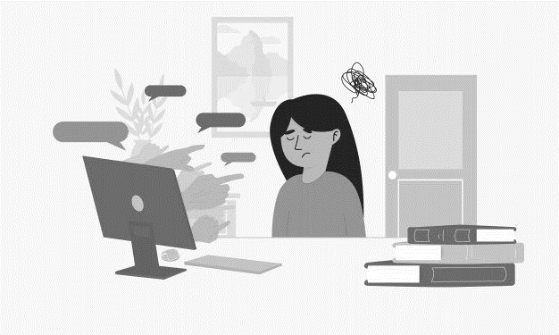

**LES TÉMOINS**

**les personnes   
qui intimident**

**LA VICTIME**

Géographie, histoire et éducation à la citoyenneté

Choisir un moyen de transport

Consigne à l’élève

**Cultive ton désir d’apprendre** en analysant le choix d’un moyen de transport selon les caractéristiques du territoire.

* L’étude de l’aménagement et de l’occupation d’un territoire passe entre autres par l’analyse des moyens de transport qui permettent de le parcourir.
* Dresse un tableau présentant des moyens de transport ainsi que des atouts et contraintes du territoire qui peuvent expliquer qu’on les choisisse.
* Nomme des moyens de transport que tu connais.
* Donne des raisons qui expliquent pourquoi chacun de ces moyens est utilisé.
* Pour chaque moyen de transport, fais le lien entre son utilisation et des atouts et contraintes du territoire (ex. : l’avion est utilisé pour parcourir des territoires éloignés l’un de l’autre).

**Porte maintenant ton attention** sur le développement des moyens de transport dans le passé.

* À l’aide des ressources à ta disposition ou avec l’aide d’un adulte, réalise l’activité présentée en annexe, où tu dateras l’apparition des moyens de transport sur le territoire du Québec actuel.
* Crois-tu que le développement des moyens de transport se fait au même rythme partout?
* Compare les moyens de transport et de communication qui existaient au Québec et dans les Prairies canadiennes à une même époque en consultant l’onglet Transport et communication de la page [Le Québec vers 1905 / Les Prairies vers 1905](https://primaire.recitus.qc.ca/diversite/comparaison/quebec-1905-et-prairies-1905/B/content/se-deplacer-dans-les-prairies) du site du Service national du RÉCIT de l’univers social.

Matériel requis

Selon la disponibilité des ressources, voici ce qui pourrait être utile :

Matériel d’écriture (papier, carton, crayons, etc.) et d’impression;

Appareil numérique muni d’une connexion Internet.

|  |
| --- |
| Information aux parents  À propos de l’activité  L’étude de l’histoire et de la géographie permet la découverte de traces laissées par les sociétés du passé sur un territoire et son organisation. L’ensemble des groupes qui ont occupé ce territoire l’ont aménagé selon leurs besoins et ses possibilités, ses atouts et ses contraintes. |

Source : Activité réalisée avec la collaboration du Groupe des responsables en univers social (GRUS).

Géographie, histoire et éducation à la citoyenneté

Annexe – Les moyens de transport

Classe les moyens de transport suivants selon le moment où ils ont commencé à être utilisés sur le territoire du Québec actuel.

automobile – avion – bateau à vapeur – bicyclette – calèche – canot – chaloupe – cheval – locomotive – motoneige – paquebot – radeau – traîneau – raquettes – toboggan – voilier

|  |  |
| --- | --- |
| **Période** | **Transport** |
| **Avant 1500** |  |
| **1501-1550** |  |
| **1551-1600** |  |
| **1601-1650** |  |
| **1651-1700** |  |
| **1701-1750** |  |
| **1751-1800** |  |
| **1801-1850** |  |
| **1851-1900** |  |
| **1901-1950** |  |
| **1951-2000** |  |
| **2001-2020** |  |